**資料變更**

到會員頁點選 資料管理

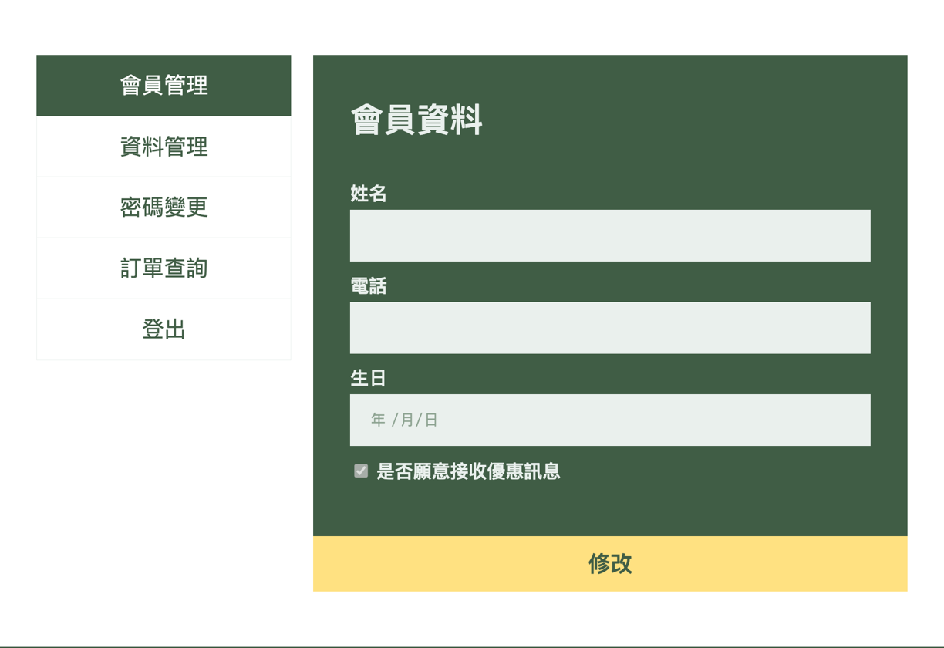

點選 修改 (使按鈕變成可輸入狀態)，就可以輸入資料 (預設按鈕為readonly)

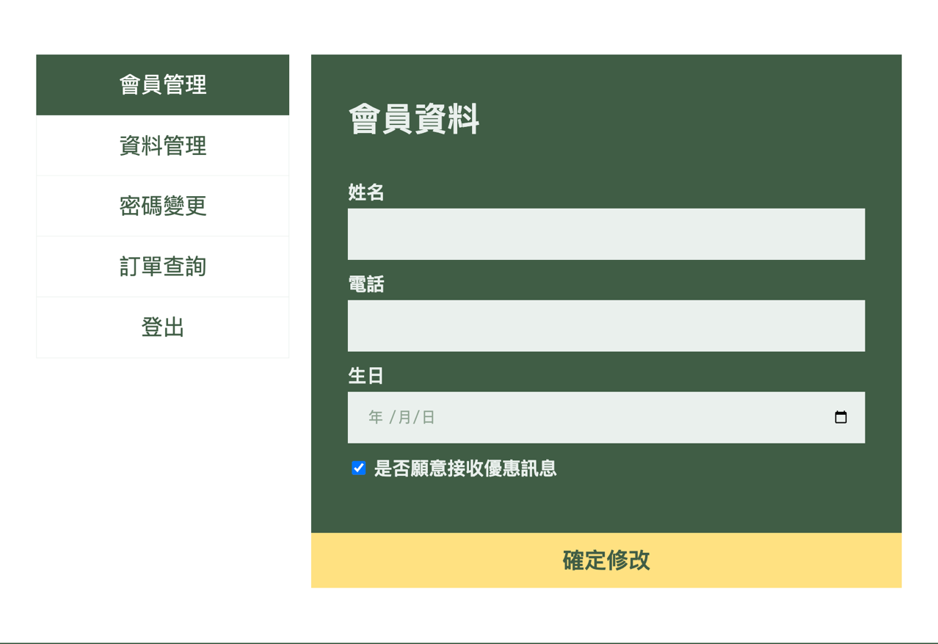

輸入完成後按下 確定修改 按鈕

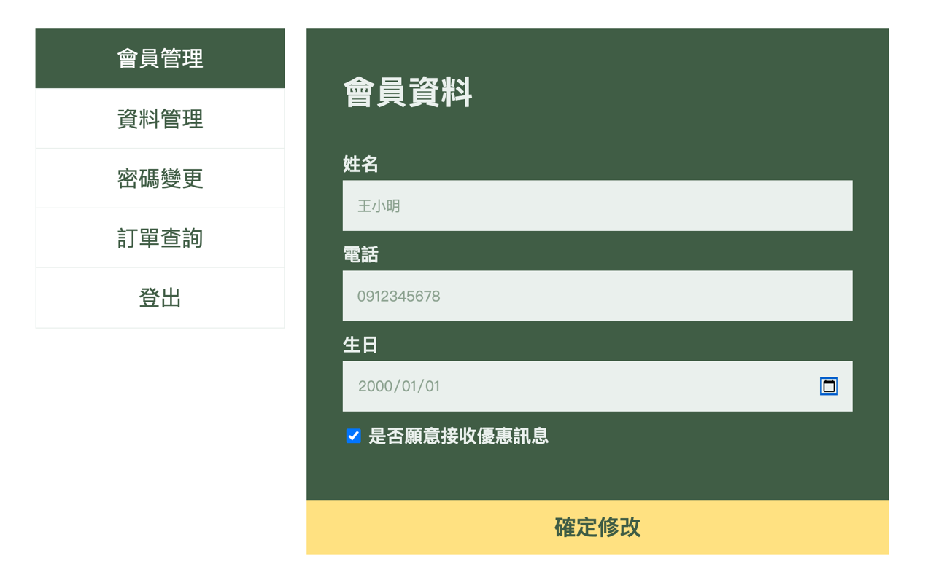

會顯示出 修改成功 訊息

